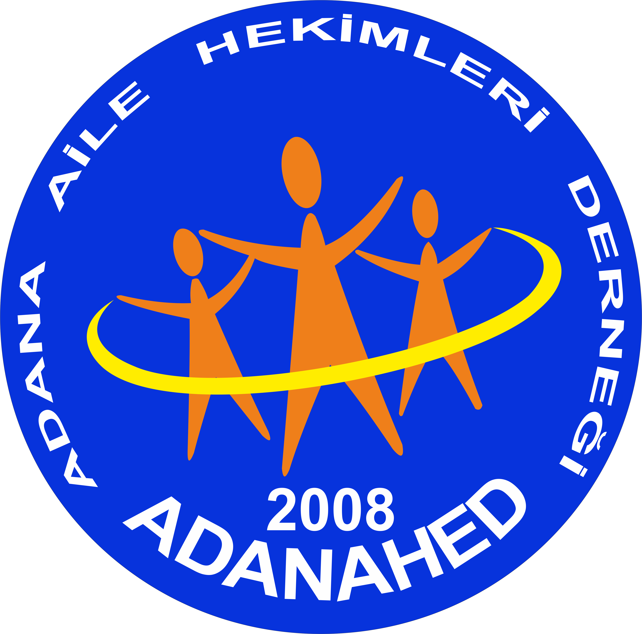

“MENİNGOKOKAL HASTALIKLAR ve KORUNMA”
TOPLANTISI

BİLİMSEL PROGRAM
Tarih: 20.04.2021
Saat: 12:15 – 13:15
Canlı Yayın Linki: www.adanahedakademi.org

MODERATÖR
Dr.Nihat Fahlioğulları

KONUŞMACI
Ped.Dr.Emin Turhan

KONU
Meningokokal Hastalıklar ve Korunma

YER
BTE Event Canlı Yayın Stüdyosu
Huzur Mah. Fazıl Kaftanoğlu Cad. No: 19/A
34485 4. Levent
Sarıyer – İstanbul

